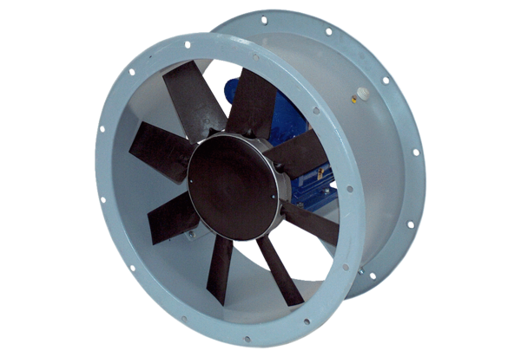Осевой трубный вентилятор DAR 80/6 0,55Комплект поставки: 1 штукАссортимент: C
Номер артикула: 0073.0143Изготовитель: MAICO

